**111-2數位邏輯設計實習 HW 9**

班級: 電子三丙 學號: 109360781 姓名: 呂靖樑

**基本題**

**實驗目的**

設計一四位元乘法器，並將結果顯示於七段顯示器。

**實驗原理**

使用Verilog完成。

**設計程序**

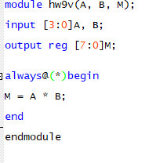

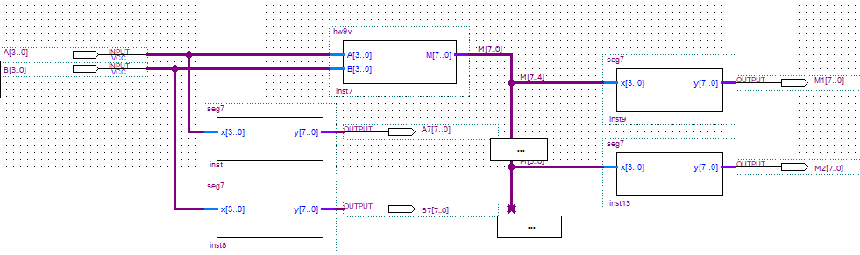

**成果詳細討論說明**

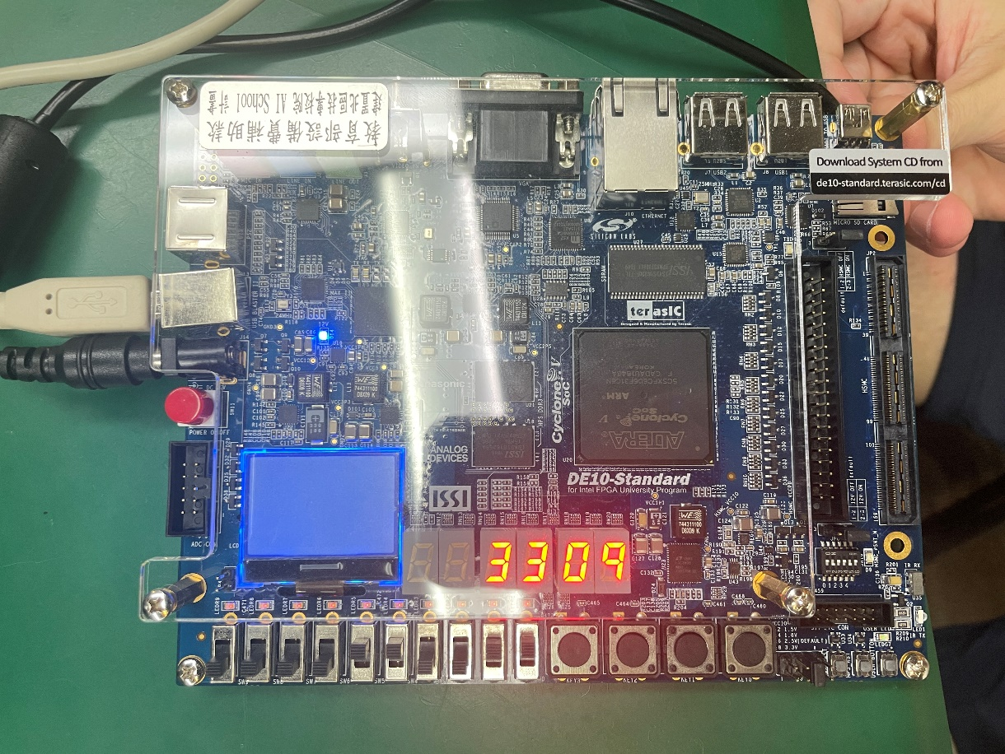

**加分題**

**實驗目的**

將元乘法器加上正負號的運算並顯示於七段顯示器。

**實驗原理**

一樣使用Verilog完成，比基本題多了判斷正負號，但只需多做一個XOR來判斷輸出正負號。

**設計程序**

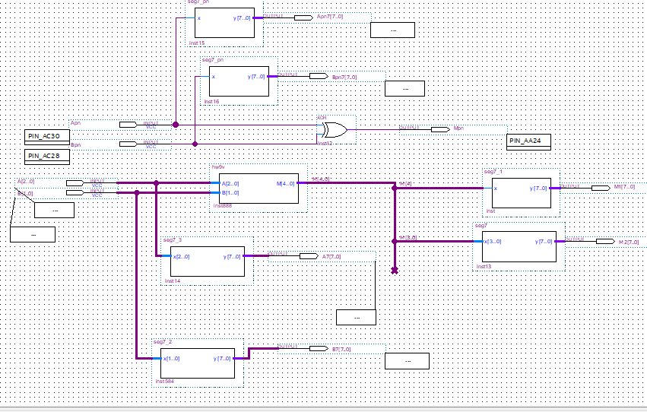

**成果詳細討論說明**

